17 juli 2026
Onderwerp: Bezwaarschrift kap Engelsestraat
Zaaknr.: Z2026 - 000218

College van B&W en gemeenteraad van de gemeente Delft
Postbus 78
2600 ME DELFT

www.delft.nl/bestuur-en-organisatie/klacht-en-bezwaar/bezwaar-maken

Geacht College en gemeenteraad,

Aan de bewoners van de Engelsestraat is in 2016 toegezegd dat als de tweede tunnel af is, in 2018, het van Leeuwenhoekpark zou worden aangelegd. In 2018 is door de Gemeente Delft besloten dat de plek waar het park gepland was, nodig was voor alle bouwopslag en bouwlogistiek van de zuidelijke velden van Nieuw Delft. Nadat alle gebouwen klaar zouden zijn, medio 2025, zou dan het park in één keer worden aangelegd. In 2019 is na actie onzerzijds gesteund door Natuurlijk Delfland ter compensatie voor de bewoners van de Engelsestraat besloten om een tijdelijke parkstrook (11 meter strook) aan te leggen in het zuidelijk deel aan de Engelsestraat en een dubbele rij zwarte populieren te planten in de Engelsestraat. Een rij aan de zijde van de appartementen aan de oostzijde van de straat en een rij in de parkstrook aan de westzijde van de straat.

Veel bewoners van de Engelsestraat hebben belang bij de bomen in de straat. De bewoners zien hun buurt verstenen en verstenen. Bomen beperken de hittestress vooral voor de hoger gelegen appartementen. De bewoners kijken al 15 jaar op een bouwput en zijn blij dat de zwarte populieren, die gezond en goed geworteld zijn, hun uitzicht op de bouwput wat prettiger maken.

Naast de zwarte populieren in de parkstrook langs de Engelsestraat, die een onderdeel zou gaan vormen van het Van Leeuwenhoekpark ter plekke, zijn op het talud van de tunnelbuis een aantal linden aangeplant. Voor de bewoners van de Engelsestraat was een belangrijke motivatie voor het planten van de lindebomen dat deze alvast konden groeien en groter worden zodat het uiteindelijke park alvast een mooie rij lindebomen zou hebben. De planning en werkelijkheid is echter gewijzigd: in 2024 is besloten dat het tunneltalud 60 cm opgehoogd gaat worden. De lindebomen worden gefaseerd weggehaald en elders geplant en dan weer teruggezet. De bewoners zien dat de lindebomen het veel slechter doen op de tunnelbak dan verwacht. Een aantal is al doodgegaan en veel lindebomen zijn nauwelijks gegroeid.

Op 17 december 2025 is er een informatieavond geweest tussen de gemeente Delft en de bewoners van de Engelsestraat. Op deze avond hebben ambtenaren de bewoners geïnformeerd over de bomen in de parkstrook aan de westzijde en in de Engelsestraat aan de oostzijde. De slecht groeiende lindebomen op het tunneltalud zullen wat dichter bij de straat worden geplant op de huidige locatie van de zwarte populieren en dat was ook de reden dat de zwarte populieren aan de rand van het park gekapt moeten worden. Tevens zouden de zwarte populieren aan de oostzijde worden gekapt omdat ze te groot zouden worden voor die standplaats. Daartegen hebben de bewoners en de bewonersvereniging Delftzicht direct geprotesteerd. De lindebomen zijn in de afgelopen vijf jaar nauwelijks gegroeid en doen het slecht. De lindebomen vormen op geen enkele manier een alternatief voor de bestaande zwarte populieren als het gaat om het tegengaan van hittestress op de aan de Engelsestraat gelegen appartementen. Zie voor een overzicht figuur 1.

Er is in die vergadering meegedeeld dat, mede door alle protesten van bewoners tegen het kappen van de bomen in de Engelsestraat, zowel aan de oostzijde als aan de westzijde, de zwarte populieren gefaseerd gekapt zullen worden afhankelijk van hoe de aanleg van het zuidelijk deel van het Van Leeuwenhoekpark vordert. Ter vergadering is toegezegd dat de bewoners nader zouden worden geïnformeerd naar aanleiding van de stand van zaken met betrekking tot de datum van aanleg van het zuidelijk deel van het Van Leeuwenhoekpark.
Figuur 1 Zwarte populieren en lindebomen in de Engelsestraat. Goed te zien is hoe de zwarte populieren in de parkstrook een fraaie windsingel vormen en in blad een groen scherm zijn tegen het zicht op de in aanbouw zijnde appartementenflats aan de westzijde en ook nog eens voor beschaduwing zorgen aan de oostzijde waar de gemeente een aantal populieren uit de rij heeft gekapt vanwege wortelopdruk. Op het tunneltalud zijn de lindebomen te zien die nauwelijks zijn uitgegroeid en waarvan bij een verplaatsing naar de standplaatsen van de te kappen zwarte populieren een veel geringere schaduwwerking moet worden verwacht als ze het daar vanwege hun slechte start op de tunnel het al zullen redden.
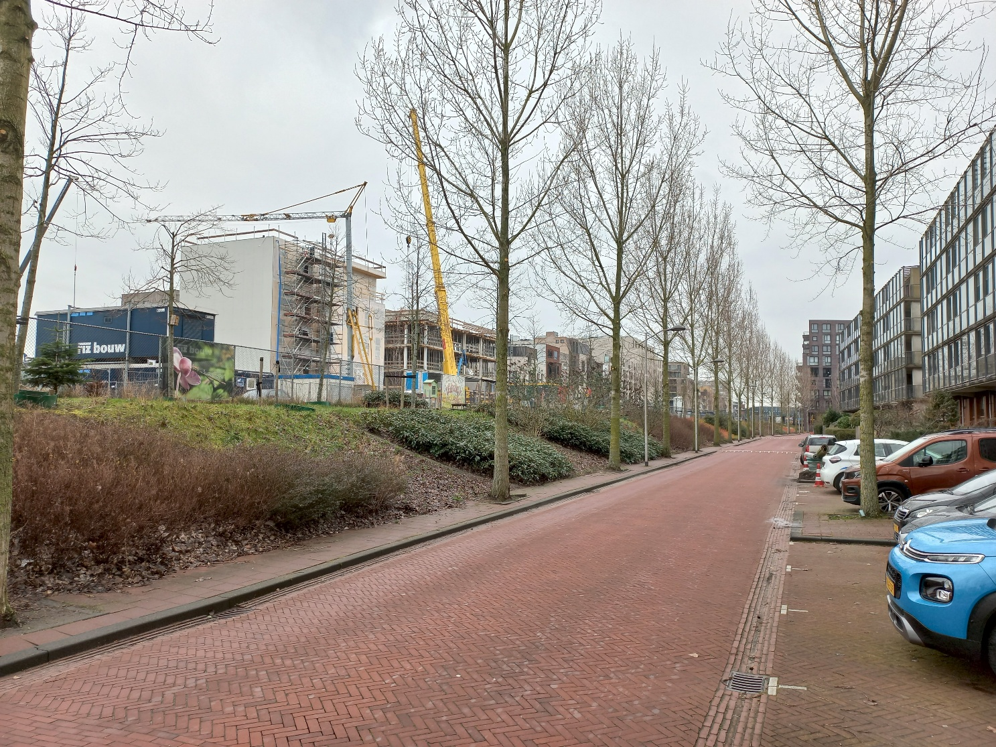
Naderhand is via vragen van Natuurlijk Delfland in het Platform Groen Delft (gemeentelijk overlegorgaan met de natuurorganisaties en HHD) vernomen dat de afdeling Beheer van de gemeente zou afzien van het volledig kappen van de zwarte populieren aan de oostzijde van de Engelsestraat met enkele uitzonderingen, daar waar bewoners last hadden van te veel wortelopdruk. Dat besluit is door ons verwelkomd.

Groot was dan ook de verontwaardiging en het onbegrip toen de aanvraag vergunning voor het kappen van bomen ten behoeve van de ontwikkeling Nieuw Delft aan Engelsestraat 2627 AA Delft 21-01-2026 werd gepubliceerd. Deze aanvraag kwam voor bewoners, Delftzicht en Natuurlijk Delfland volledig uit de lucht vallen.

Een eerste conclusie is dat de eerder gemaakte afspraak om in elk geval de bewoners en betrokken verenigingen nader te informeren door de afd. Beheer wel is nagekomen en door de projectleiding Nieuw Delft niet.

Voor Delftzicht en Natuurlijk Delfland was deze aanvraag aanleiding voor het indienen van een anticiperende zienswijze. In deze zienswijze is nog eens toegelicht wat de bezwaren zijn tegen de kap van 26 gezonde, volwassen, goed gewortelde, inheemse zwarte populieren. Een bijzonderheid is dat de zwarte populier de enige inheemse populierensoort is in Nederland, een ouderdom kan bereiken van 150 jaar en veel minder gevoelig is voor takbreuk dan de niet-inheemse populierensoorten. De noodzaak voor de kap van deze gezonde en goed gewortelde bomen is er niet. Zeker niet als bedacht wordt dat de aanleg van het park opnieuw uitgesteld zal worden omdat het tunnelfundament voor het geplande gebouw op veld 7 (zuidpunt van het Van Leeuwenhoekpark) onvoldoende stevig is. Er is dus meer dan voldoende tijd en gelegenheid voor de gemeente om bewoners en betrokken verenigingen op de hoogte te brengen van de stand van zaken alvorens tot onomkeerbare activiteiten over te gaan. De zienswijze bevatte ook een oproep om met de beide verenigingen in gesprek te gaan.

Zowel de KNVV-Natuurlijk Delfland als de Buurtvereniging Delftzicht hebben de onderliggende stukken voor dit besluit gevraagd aan de gemeente Delft en deze stukken maken ons niet wijzer.
De samenvatting bevat geen motivatie anders dan: nodig voor de ontwikkeling van Nieuw Delft.

In de onderliggende stukken staat dat er overleg is geweest maar niet met wie. In ieder geval niet met bewoners van de Engelsestraat, de buurtvereniging Delftzicht en Natuurlijk Delfland. De Omgevingswet, die de basis vormt voor het verlenen van omgevingsvergunningen, hecht een groot belang aan participatie. Dat geldt eveneens voor alle beleidsstukken over participatie van de gemeente. In dit geval voldoet de gemeente niet aan de Omgevingswet en haar eigen beleidsuitgangspunten.

De zwarte populieren staan in een aangelegde parkstrook als onderdeel van het Van Leeuwenhoekpark. Zoals in het verleden het bovengrondse spoortalud, vormt ook het Van Leeuwenhoekpark een ecologische verbinding tussen het Bijzonder Provinciaal Landschap Midden-Delfland en de binnenstad van Delft. De aanvraag kapvergunning is onzes inziens niet getoetst aan de negatieve effecten van deze bomenkap op de ecologische zone.

Eveneens vloeit uit de bestemming ecologische zone van het Van Leeuwenhoekpark voort dat het kappen van gezonde, volwassen bomen niet is toegestaan teneinde de in die zone voorkomende, met de aanwezigheid van de boomgroep afhankelijke en onlosmakelijk samenhangende natuurwaarden o.a. de diverse soorten vleermuizen niet aan te tasten.

Onzes inziens is de kapvergunning onvoldoende gemotiveerd wat betreft de natuurwaarden in deze ecologische zone onder andere op het aspect van de, in de op deze aanvraag nog van kracht zijnde Omgevingswet, strikt beschermde soort(en) vleermuizen.

De kap doorbreekt een essentiële vliegroute van de voorkomende soorten vleermuizen. Door de kap van de volledige bomenrij van de zwarte populier ontstaat een grote onderbreking in de boomsingel waardoor de functionaliteit van de route afneemt voor de daarvan voor hun oriëntatie afhankelijke soorten zoals vleermuizen en nachtvlinders.

De gemeente had een aanvraag beschikking flora- en fauna-activiteit dienen aan te vragen bij het bevoegd gezag i.c. ODH Zuid-Holland inzake de verstoring van de essentiële vliegroute van de voorkomende soorten vleermuizen. De locatie valt, voorzover bekend, niet onder een door het bevoegd gezag goedgekeurd Soorten Management Plan, waardoor van een dergelijke aanvraag beschikking flora- en fauna-activiteit kan worden afgezien.

De Europese Natuurherstelverordening (NHV) https://eur-lex.europa.eu/legal-content/NL/ALL/?uri=CELEX:32024R1991 is van kracht sinds augustus 2024. Het jaar 2024 is tevens het jaar van de O-meting. Sinds 2024 geldt dat er in stedelijke gebieden geen nettoverlies mag zijn van boomkroonbedekking en stedelijke groene ruimte. De verordening richt zich in het bijzonder op het tegengaan van a. verdroging en b. het verbinden van natuurgebieden.
Ad a. Klimaatadaptatie
Door het kappen van de zesentwintig bomen daalt de boomkroonbedekking en -volume van de boomgroep ter plekke aanzienlijk. Het enkele terugplaatsen van onvolwassen, kwarrende, op sterven na dood zijnde lindeboompjes, die er weer twintig jaar over doen om tot volwassenheid uit te groeien, compenseert de afname van de boomkroonbedekking volstrekt onvoldoende.
Ad b. Verbinden van natuurgebieden
De boomgroep in de parkstrook van het Van Leeuwenhoekpark aan de Engelsestraat behoort tot een ecologische zone.
Het nodeloos of althans zonder goede ecologische redenen voor het kappen van een volwassen boomsingel in een ecologische verbindingszone is in strijd met de NHV.

De gemeentelijke Bomenverordening, waaraan de gevraagde kapvergunning getoetst is, is (nog) niet in overeenstemming gebracht met de vereisten van de NHV. De verleende vergunning voldoet daarom niet aan de daaraan te stellen wettelijke eisen.

Wetenschappelijk onderzoek toont aan wat de invloed van groen en bomen in de stad is op mensen en dieren op korte- en langere termijn:
- Gezondheid: Groen dempt geluid, zuivert de lucht en verkoelt de stad. Goed voor lichaam én geest.
- Klimaat: Bomen slaan CO₂ op en helpen om extreme hitte en wateroverlast te temperen.
- Waterbeheer: Minder waterschade en lagere kosten voor zuivering.
- Woningwaarde: Huizen in groene buurten zijn simpelweg meer waard.
- Productiviteit: Minder hittestress zorgt voor betere concentratie, zelfs binnenshuis.
De kap van vierentwintig zwarte populieren reduceert, verhindert dan wel ondermijnt de vijf genoemde waarden, zeker als de gehele windsingel in één keer wordt vernietigd, en is om die reden strijdig met het belang van de omwonenden, het belang van de stadsnatuur en met het gemeentelijk beleid vastgelegd in vele nota’s.

Als bewoner van Buurt Delftzicht verzoek ik u te besluiten de verleende vergunning in te trekken.

Met vriendelijke groet,

Naam
Adres

